МІНІСТЕРСТВО ОСВІТИ І НАУКИ УКРАЇНИ
Західноукраїнський Національний Університет
кафедра СКС

Лабораторна робота №1

«Прості типи даних. Базові конструкції мови
С»
Виконала:
Перевірив:

.
Тернопіль – 2022
Лабораторна робота №1 “Прості типи даних. Базові конструкції мови C++”

Мета роботи: навчитися складати алгоритми розв’язку задач у вигляді блок- схеми, ознайомитися із простими типами даних та базовими конструкціями мови Сі, оволодіти практичними навичками складання, введення, редагування і виконання найпростіших діалогових програм.

Завдання: скласти алгоритми у вигляді блок-схем для задач, які наведено нижче (обрати по чотири задачі з кожного десятка за правилом, встановленим викладачем) та написати програми для їх розв’язання мовою програмування С. Виконати звіт до лабораторної роботи, який вміщує блок-схеми та програми. Варіант 17

Завдання 17
Напишіть програму, що знаходить суму чисел, які передують першому від'ємному числу у введеній послідовності.
Алгоритм
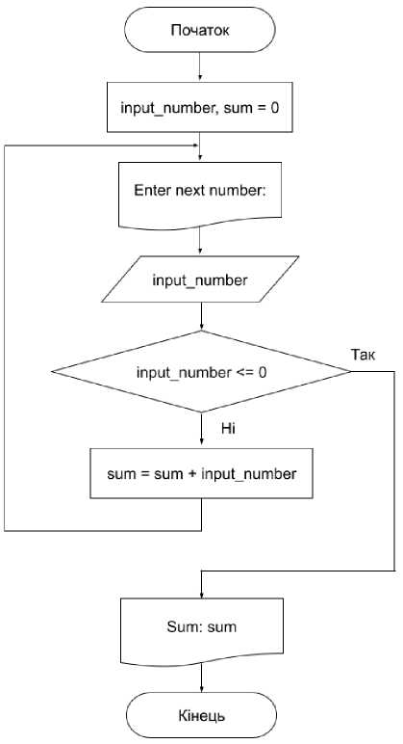

Код програми:
#include <stdio.h> int main() {
int input_number;
int sum = 0;
for (;;) {
printf("%s", "Enter next number: "); scanf("%d", &input_number);
if (input_number <= 0) { break;
}
sum += input_number;
}
printf("%s%d", "Sum: ", sum);
}
Скріншот роботи програми :
C: \Users\Dana>C: \Users\Dana\Desktop\task2. exe
Enter next number: 5
Enter next number: 6
Enter next number: 7
Enter next number: -1
Sum: 18
C:\Users\Dana>
Висновок:
В даній практичній роботі я отримала базові навики розробки програм засобами мови C. Навчилася використовувати цикли та оператори вибору потоку, функції консольного вводу-виводу, отримала навики побудови блок- схем, засвоїла основні типи даних мови C.
Було розроблено програми згідно завдань варіанту 17, та складено відповідні блок-схеми до них.

